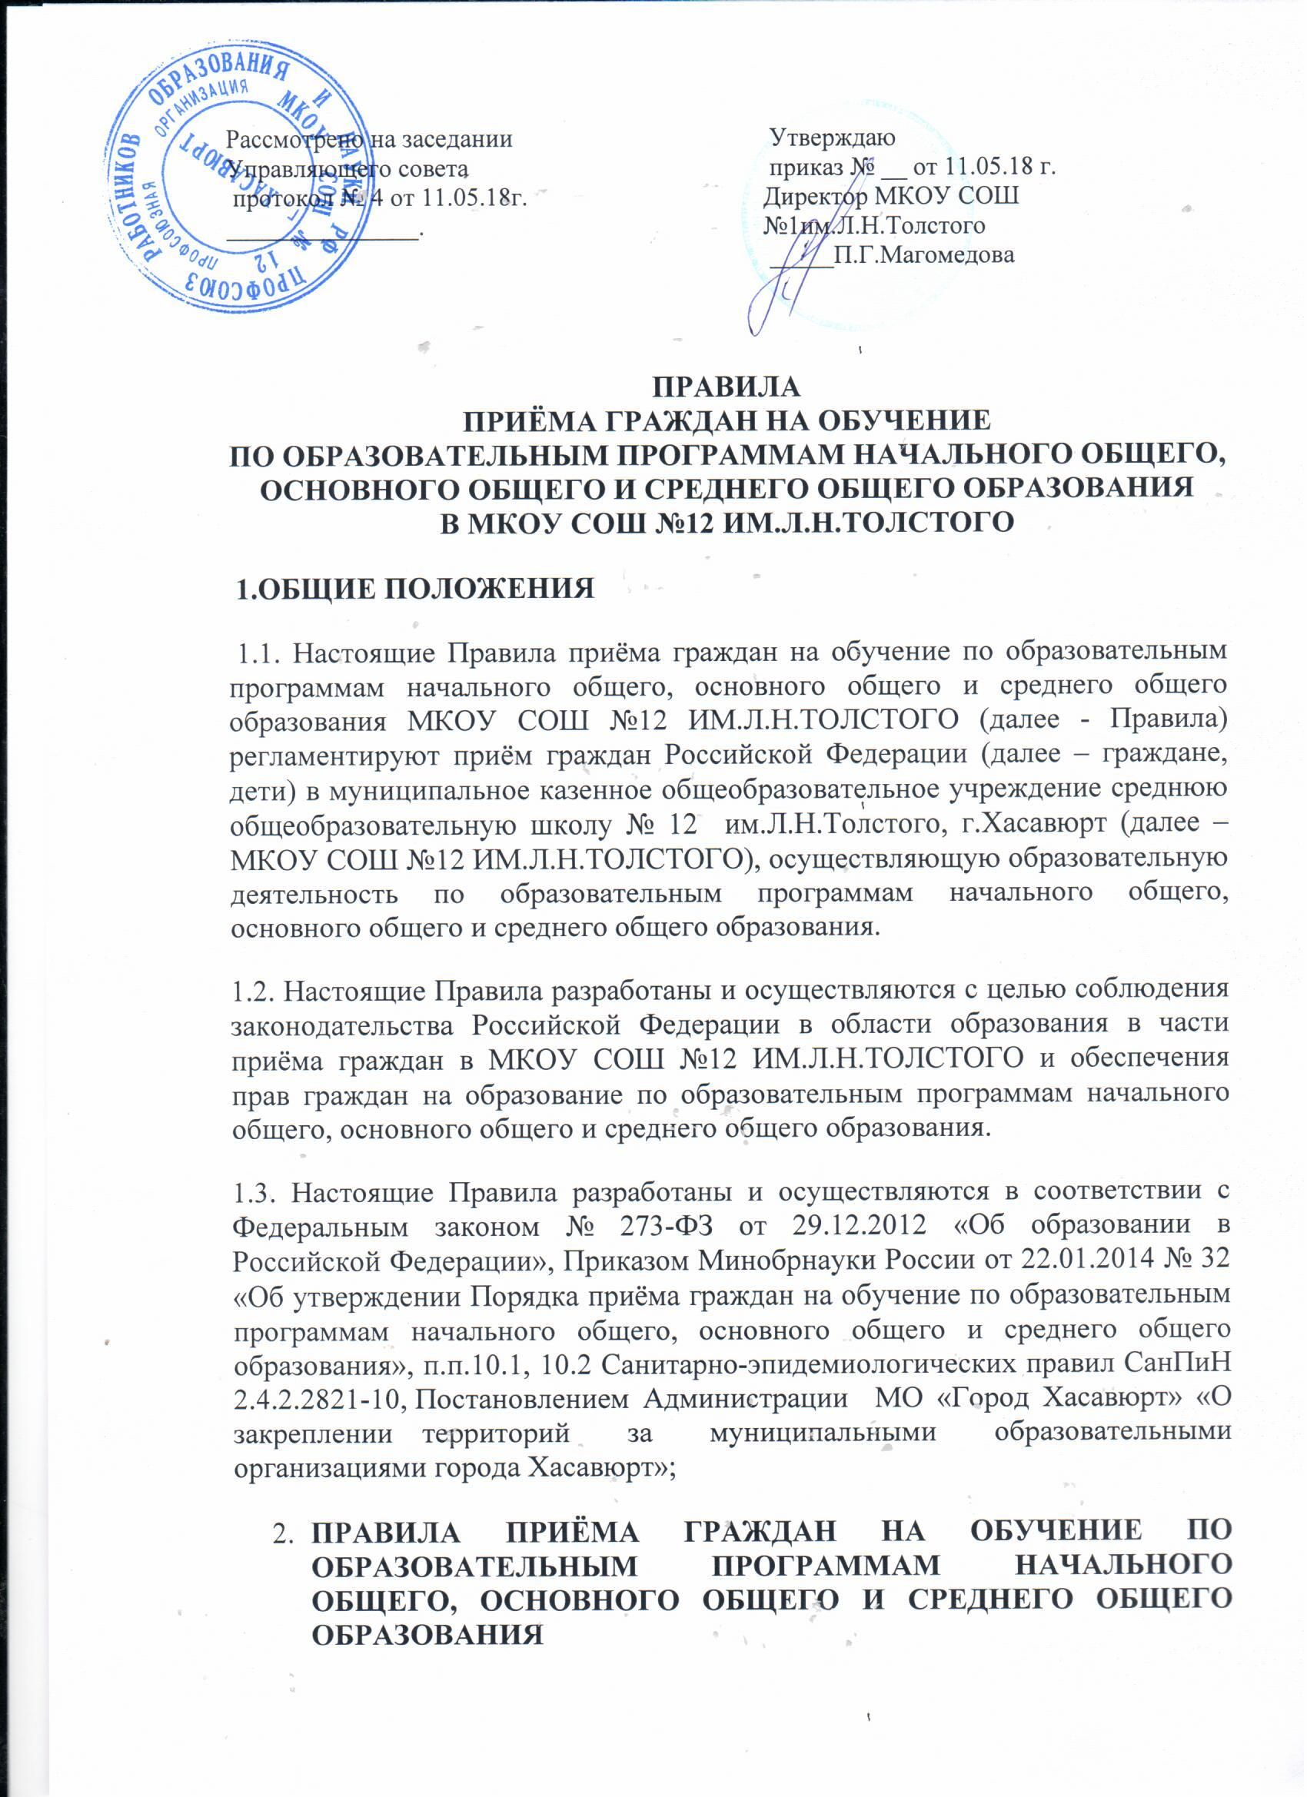

2.1. МКОУ СОШ №12 ИМ.Л.Н.ТОЛСТОГО обеспечивает прием граждан, имеющих право на получение общего образования соответствующего уровня и проживающих на территории, закрепленной за ней Постановлением Администрации МО «Город Хасавюрт» «О закреплении территорий за муниципальными образовательными организациями города Хасавюрт» (далее - закрепленная территория) и имеющих право на получение общего образования (далее - закрепленные лица).
2.2. Прием граждан в МКОУ СОШ №12 ИМ.Л.Н.ТОЛСТОГО осуществляется на общедоступной основе.
2.3. Прием иностранных граждан и лиц без гражданства МКОУ СОШ №12 ИМ.Л.Н.ТОЛСТОГО для обучения по общеобразовательным программам за счет бюджетных ассигнований федерального бюджета, бюджетов субъекта Российской Федерации и местных бюджетов осуществляется в соответствии с международными договорами Российской Федерации, Федеральным законом от 29.12.2012г. №273-ФЗ «Об образовании в Российской Федерации» и настоящими правилами.
2.4. В приеме в МКОУ СОШ №12 ИМ.Л.Н.ТОЛСТОГО может быть отказано только по причине отсутствия в ней свободных мест, за исключением случаев, предусмотренных частями 5 и 6 статьи 67 и статьей 88 Федерального закона от 29.12.2012г. №273-ФЗ «Об образовании в Российской Федерации». В случае отсутствия мест в МКОУ СОШ №12 ИМ.Л.Н.ТОЛСТОГО родители (законные представители) ребенка для решения вопроса о его устройстве в другую образовательную организацию обращаются непосредственно орган исполнительной власти субъекта Российской Федерации, осуществляющий государственное управление в сфере образования или орган местного самоуправления, осуществляющий управление в сфере образования.
2.5. Организация индивидуального отбора при приеме в МКОУ СОШ №12 ИМ.Л.Н.ТОЛСТОГО для получения основного общего и среднего общего образования с углубленным изучением отдельных учебных предметов или профильного обучения допускается в случаях и в порядке, который предусмотрены законодательством Республики Дагестан.
2.6. МКОУ СОШ №12 ИМ.Л.Н.ТОЛСТОГО обязана ознакомить поступающего и (или) его родителей (законных представителей) со своим уставом, с лицензией на осуществление образовательной деятельности, со свидетельством о государственной аккредитации, с образовательными программами и другими документами, регламентирующими организацию и осуществление образовательной деятельности, права и обязанности учащихся.
С целью ознакомления родителей (законных представителей) учащихся с уставом, лицензией на осуществление образовательной деятельности, со свидетельством о государственной аккредитации, с образовательными программами и другими документами, регламентирующими организацию и осуществление образовательной деятельности, права и обязанности учащихся в МКОУ СОШ №12 ИМ.Л.Н.ТОЛСТОГО, становлением Администрации МО «Город Хасавюрт» «О закреплении территорий за муниципальными образовательными организациями города Хасавюрт», администрация размещает копии указанных документов на информационном стенде и в сети Интернет на официальном сайте МКОУ СОШ №12 ИМ.Л.Н.ТОЛСТОГО
2.7. МКОУ СОШ №12 ИМ.Л.Н.ТОЛСТОГО с целью проведения организованного приема граждан в первый класс размещает на информационном стенде, на официальном сайте в сети «Интернет» информацию о:
- количестве мест в первых классах не позднее 10 календарных дней с момента издания приказа об организации приема детей в первый класс;
- наличии свободных мест для приема детей, не проживающих на закрепленной территории, не позднее 1 июля.
2.8. Прием граждан в МКОУ СОШ №12 ИМ.Л.Н.ТОЛСТОГО осуществляется по личному заявлению родителя (законного представителя) ребенка при предъявлении оригинала документа, удостоверяющего личность родителя (законного представителя), либо оригинала документа, удостоверяющего личность иностранного гражданина и лица без гражданства в Российской Федерации в соответствии со статьей 10 Федерального закона от 25 июля 2002г. №115-ФЗ «О правовом положении иностранных граждан в Российской Федерации» (Собрание законодательства Российской Федерации, 2002, №30, ст.3032).
2.9. В заявлении родителями (законными представителями) ребенка указываются следующие сведения:
а) фамилия, имя, отчество (последнее - при наличии) ребенка;
б) дата и место рождения ребенка;
в) фамилия, имя, отчество (последнее - при наличии) родителей (законных представителей) ребенка;
г) адрес места жительства ребенка, его родителей (законных представителей);
д) контактные телефоны родителей (законных представителей) ребенка.
Примерная форма заявления размещается на информационном стенде и (или) официальном сайте МКОУ СОШ №12 ИМ.Л.Н.ТОЛСТОГО в сети «Интернет».
Для приема в МКОУ СОШ №12 ИМ.Л.Н.ТОЛСТОГО:
- родители (законные представители) детей, проживающих на закрепленной территории, для зачисления ребенка в первый класс дополнительно предъявляют оригинал свидетельства о рождении ребенка или документ, подтверждающий родство заявителя (или законность представления прав учащегося), оригинал свидетельства о регистрации ребенка по месту жительства или по месту пребывания на закрепленной территории;
- родители (законные представители) ребенка, являющиеся иностранными гражданами или лицами без гражданства, дополнительно предъявляют документ, подтверждающий родство заявителя (или законность представления прав ребенка), и документа, подтверждающий право заявителя на пребывание в Российской Федерации.
В МКОУ СОШ №12 ИМ.Л.Н.ТОЛСТОГО при приеме в первый класс в течение учебного года или во второй и последующий классы родители (законные представители) учащегося дополнительно представляют личное дело учащегося, выданное образовательной организацией, в котором он обучался ранее.
Иностранные граждане и лица без гражданства все документы представляют на русском языке или вместе с заверенным в установленном порядке переводом на русский язык.
2.10. При приеме в МКОУ СОШ №12 ИМ.Л.Н.ТОЛСТОГО для получения среднего общего образования дополнительно представляется аттестат об основном общем образовании установленного образца.
2.11. Копии предъявляемых при приёме документов хранятся в МКОУ СОШ №12 ИМ.Л.Н.ТОЛСТОГО на время обучения ребенка.
2.12. Родители (законные представители) детей имеют право по своему усмотрению представлять другие документы.
2.13. Требование предоставления других документов в качестве основания для приема в МКОУ СОШ №12 ИМ.Л.Н.ТОЛСТОГО не допускается.
2.14. Факт ознакомления родителей (законных представителей) ребенка с лицензией на осуществление образовательной деятельности, свидетельством о государственной аккредитации, уставом МКОУ СОШ №12 ИМ.Л.Н.ТОЛСТОГО фиксируется в заявлении о приеме и заверяется личной подписью родителей (законных представителей) ребенка.
2.15. Подписью родителей (законных представителей) ребенка фиксируется также согласие на обработку их персональных данных и персональных данных ребенка в порядке, установленном законодательством Российской Федерации.
2.16. Приём заявлений в первый класс для граждан, проживающих на закрепленной территории, начинается не позднее 1 февраля и завершается не позднее 30 июня текущего года.
2.17. Зачисление МКОУ СОШ №12 ИМ.Л.Н.ТОЛСТОГО оформляется приказом директора в течение 7 рабочих дней после приема документов.
2.18. Для детей, не проживающих на закрепленной территории, прием заявлений в первый класс начинается с 1 июля текущего года до момента заполнения свободных мест, но не позднее 5 сентября текущего года.
2.19. МКОУ СОШ №12 ИМ.Л.Н.ТОЛСТОГО, закончившая прием в первый класс всех детей, проживающих на закрепленной территории, вправе осуществлять прием детей, не проживающих на закрепленной территории, ранее 1июля.
2.20. МКОУ СОШ №12 ИМ.Л.Н.ТОЛСТОГО прием в 10 класс осуществляет по окончании государственной итоговой аттестации по образовательным программам основного общего образования. Сроки приёма утверждаются приказом по школе.
2.21. Для удобства родителей (законных представителей) детей МКОУ СОШ №12 ИМ.Л.Н.ТОЛСТОГО может устанавливаться график приема документов.
2.22. При приеме на свободные места детей, не проживающих на закрепленной территории, преимущественным правом обладают дети граждан, имеющих право на первоочередное предоставление места в образовательной организации в соответствии с законодательством Российской Федерации и нормативными правовыми актами Республики Дагестан, дети и внуки работников МКОУ СОШ №12 ИМ.Л.Н.ТОЛСТОГО, а также дети из одной семьи, дети которых уже учатся в МКОу СОШ №12 им.Л.Н.Толстого.
2.23. Дети с ограниченными возможностями здоровья принимаются на обучение по адаптированной основной общеобразовательной программе только с согласия их родителей (законных представителей) и на основании рекомендаций психолого-медико-педагогической комиссии.
2.24. Документы, представленные родителями (законными представителями) детей, регистрируются в журнале приема заявлений. После регистрации заявления родителям (законным представителям) детей выдается расписка в получении документов, содержащая информацию о регистрационном номере заявления о приеме ребенка в МКОУ СОШ №12 ИМ.Л.Н.ТОЛСТОГО, о перечне представленных документов. Расписка заверяется подписью должностного лица МКОУ СОШ №12 ИМ.Л.Н.ТОЛСТОГО, ответственного за прием документов, и печатью организации.
2.25. Приказы о зачислении в МКОУ СОШ №12 ИМ.Л.Н.ТОЛСТОГО размещаются на информационном стенде в день их издания.
2.26. На каждого ребенка, зачисленного в МКОУ СОШ №12 ИМ.Л.Н.ТОЛСТОГО заводится личное дело, в котором хранятся все сданные и иные документы.
2.27. Обучение детей в МКОУ СОШ №12 ИМ.Л.Н.ТОЛСТОГО начинается с достижения ими возраста шести лет и шести месяцев при отсутствии противопоказаний по состоянию здоровья, не позже достижения ими возраста восьми лет.

